# G. Tugas

1. Hapus Data barang untuk field stok dibawah 20
2. Tampilkan Nama Pemasok, Kode Pemasok dari tabel pemasok dan nama barang, harga beli dari tabel barang. Sesuai dengan pemasok masing – masing seperti yang ada dalam tabel barang. **Dengan hasil seperti berikut ini**

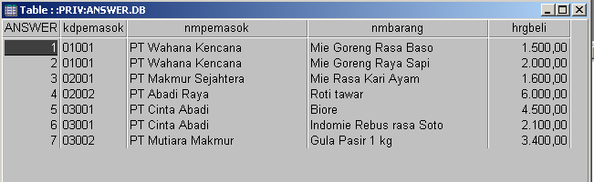

1. Tampilkan Nama Pemsaok, Kode Pemasok dari tabel pemasok dan nama barang, harga beli dari tabel barang sesuai dengan pemasok masing – masing seperti yang ada dalam tabel barang khusus nama barang yang berawalan dengan kata **Mie**. Dengan hasil seperti berikut ini

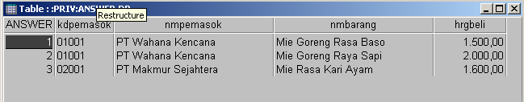

1. Cari rata – rata dari stok barang.